**JAVASCRIPT**

1. **INTRODUCCION**

**Enlace del html al script**

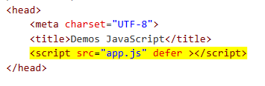

**Tipos de datos**

* String
* Boolean
* Number
* BigInt
* Symbol
* Null -> falsy
* Undefined -> falsy
* Object
* NaN

**Mostrar Datos**

* **console.log(‘ ‘):** lo muestra en la consola
* **alert(‘ ‘ ):** Lo muestra en una ventana

**Recoger Datos**



1. **CONDICIONALES Y BUCLES**

**Condicionales**

* **If**

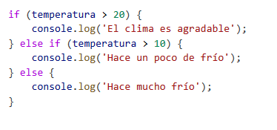

* **switch**

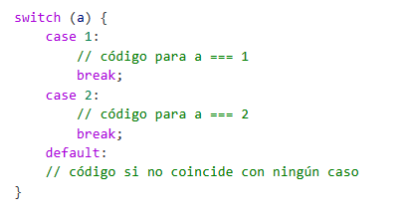

* **ternario**



**Bucles**

* **For**

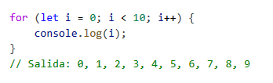

* **For of**

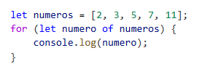

* **For in**

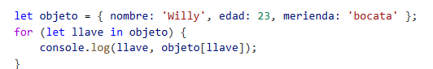

* **While**

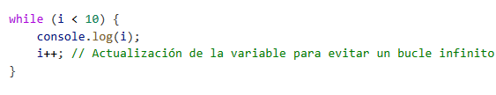

* **Do while**

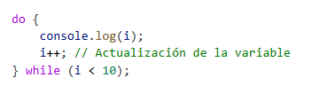

* **Instrucciones continue y break**
  + **Break**: rompe el bucle, manda la ejecución a la primera instrucción fuera del bucle
  + **Continue:** termina la iteración actual del bloque, salta a la siguiente iteración del bucle

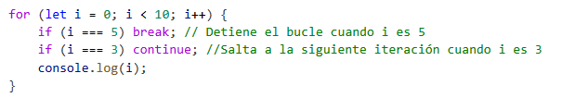

1. **ARRAYS JSON**

**Arrays**

* **Declaraciones**







* **Acceso a elementos**



* **Tamaño**



**Array Multidimensional**

* **Declaraciones**



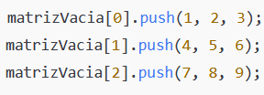

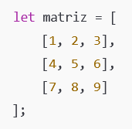

* **Acceso a elementos**

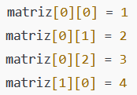

* **Copia de arrays**

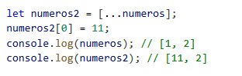

* **Recorrer un array**

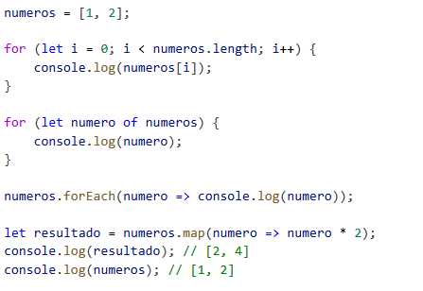

* **Map**

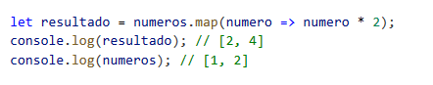

**JSON**

* **Declaración**

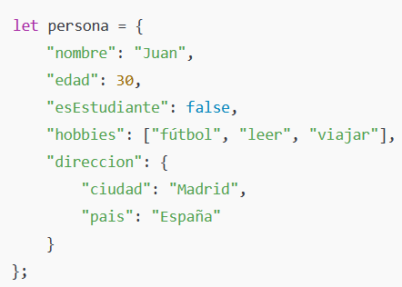

* **Acceso a elementos**



* **Eliminar una propiedad**

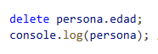

* **Recorrer un JSON**

**Ejemplos:**

* **Agregar a un JSON con una key**

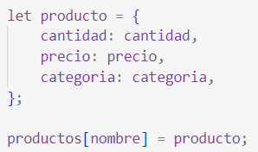

* **Buscar por la key si existe un producto**

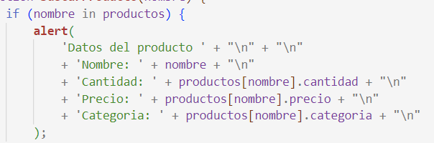

1. **FUNCIONES**

* **Declaracion**

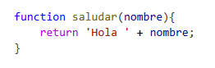

Valor por defecto



* **Arguments:** todos los argumentos que se pasaron a la función

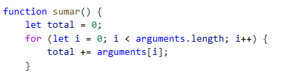

* **Operador … :** agrupar un numero indefinido de argumentos en un array

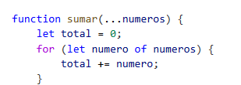



* **Funciones anónimas:** funciones sin nombre que se pueden asignar a una variable

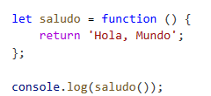

* **Arrow functions:** forma abreviada de escribir funcionas



**Ejemplo completo:**

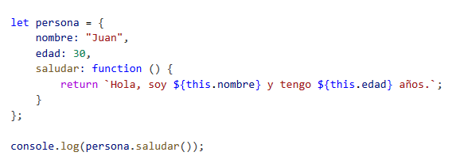

* **Clousures:** Una función dentro de una función, la función externa inicializa el entorno y la función interna es la que utilizamos

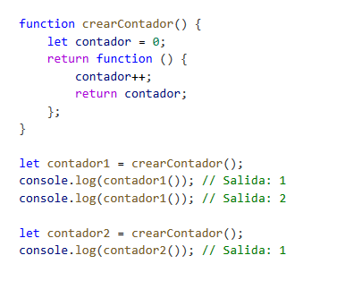

* **Funciones autoinvocadas:** se define y se ejecuta en el momento en que se crea

